- Напишите алгоритм подачи кислорода ребенку
- Выберите, на каком из рисунков изображен наиболее эффективный способ подачи кислорода детям:

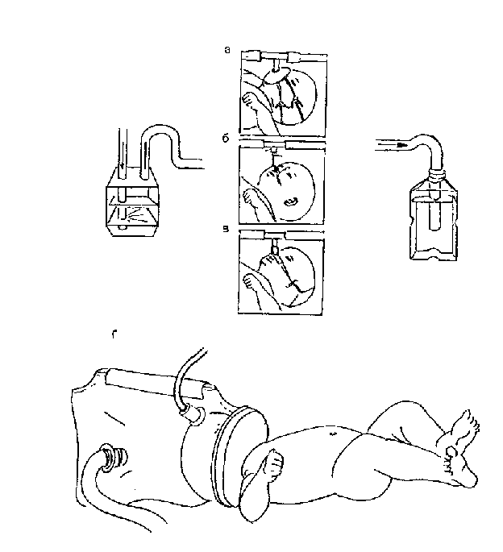

Заполните таблицу

Возраст | Способ подачи кислорода
 | Буква обозначения | Название
Новорожденный
Грудной возраст
7-10 лет
Старше 12 лет

Ребенку назначены врачом антибиотики в/м. Наиболее часто в детской практике используется разведение 1 : 2 , то есть в 1 мл – 200000ЕД антибиотика.
Перечислите каким растворителем можно развести антибиотик для ребенкаи назовите количество растворителя, если во флаконе 1г.
Заполните таблицу, где необходимо рассчитать дозу для введения
Назначенная доза | Набранное количество в мл
400000
250000
500000
120000

